Poštovani,
Kako bi ste dobili pristup platformi pomoću koje vršite dostavljanje i razmjenu dokumenata, molimo Vas da pošaljete zahtjev za pristup linku i lozinki na sledeću email adresu (djordjije.drincic@mku.gov.me), sa tačnom naznakom privrednog društva/medija koji traži pristup.
Nakon što pošaljete email dobićete link za pristup zajedno sa lozinkom. Otvaranjem linka dobijate sljedeći ekran u koji je potrebno unijeti lozinku koja Vam je dostavljena kako bi ste pristupili sistemu. Link je jedinstven za Vas, kao i lozinka i molimo Vas da ne dijelite sa drugima kako bi zaštitili vaše podatke.
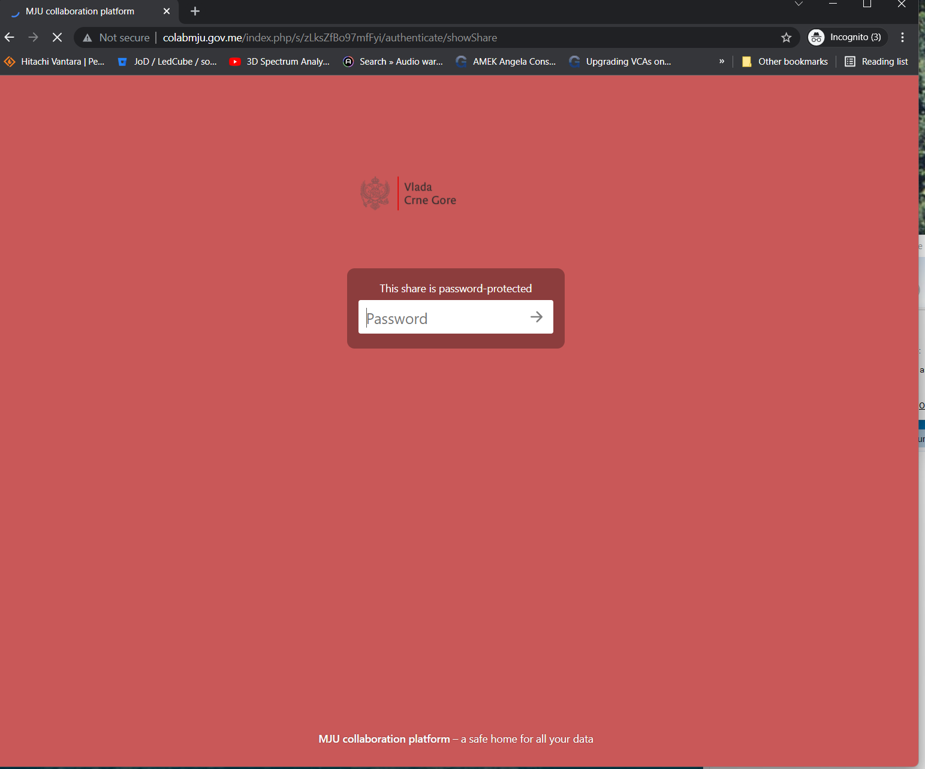

Nakon što unesete lozinku i prijavite se, dobićete ekran u okviru kog možete da pregledate, dodate i obrišete svoju dokumentaciju.
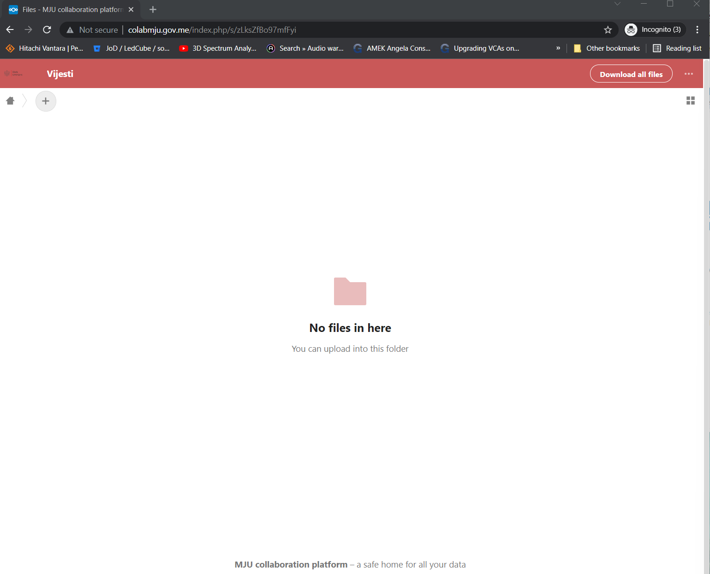
Na ovom ekranu, u gornjem desnom uglu klikom na dugme + možete započeti upload file-ova ili kreiranje foldera. Takođe, ukoliko Vaš browser to podržava možete pomoću drag-n-drop opcije prevući sve željene datoteke na server.
